PENGARUH KEPEMILIKAN INSTITUSIONAL, KEPEMILIKAN MANAJERIAL DAN POLITICAL CONNECTION TERHADAP
KINERJA PERUSAHAAN

SKRIPSI
OLEH :
VIRA ANDINI APRILLI
1610011311046

Pembimbing I : Dandes Rifa. SE.,M.Si.,Ak.,CA

PROGRAM STUDI AKUNTANSI
FAKULTAS EKONOMI DAN BISNIS
UNIVERSITAS BUNG HATTA
2022

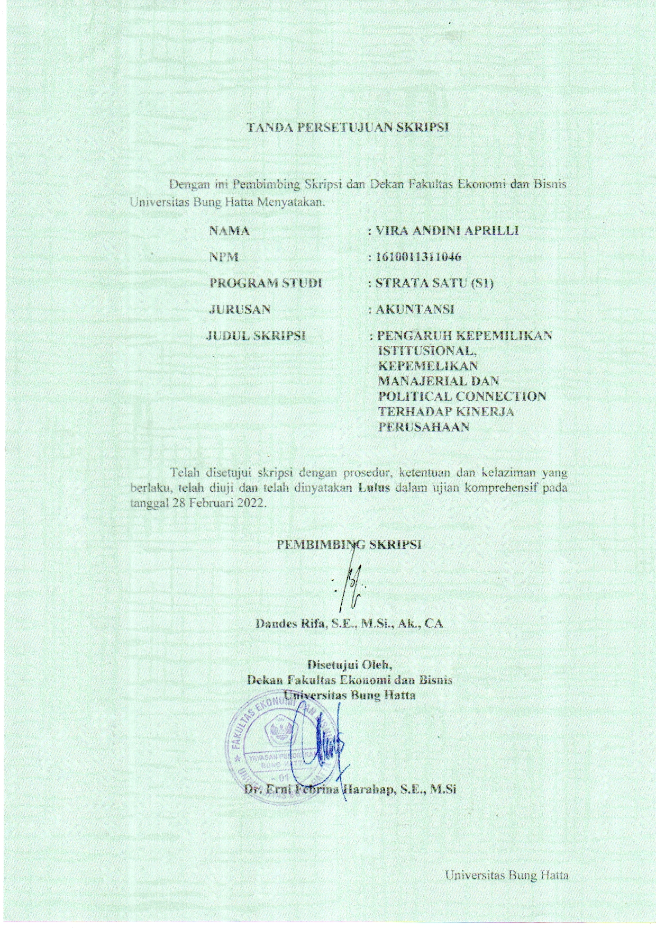

KATA PENGANTAR
Puji syukur penulis ucapkan kehadiran Allah SWT yang telah melimpahkan rahmat dan karunia-Nya sehingga penulis berhasil menyelesaikan skripsi ini. Shalawat beserta salam semoga terlimpahkan kepada teladan kita Nabi Muhammad SAW, juga kepada keluarganya, sahabatnya dan pengikutnya sampai akhir zaman. Skripsi ini berjudul “PENGARUH KEPEMILIKAN INSTITUSIONAL, KEPEMILIKAN MANAJERIAL DAN POLITICAL CONNECTION TERHADAP KINERJA PERUSAHAAN”. Skripsi ini disajikan sebagai persyaratan untuk menyelesaikan studi Strata 1 (S-1) pada Jurusan Akuntansi Fakultas Ekonomi dan Bisnis Universitas Bung Hatta.
Dalam penulisan skripsi ini, tentunya banyak pihak yang telah memberikan bantuan baik moril maupun materil. Oleh karena itu, penulis ingin menyampaikan rasa hormat dan terima kasih kepada:
- Secara khusus penulis ingin mengucapkan terima kasih kepada orang tua, Ibu (Suprianti) dan Ayah (Yonnedi) yang saya cintai dan tak pernah lelah memberikan doa dan motivasi kepada penulis agar selalu semangat mengerjakan skripsi ini serta dukungan dan pengorbanan secara materil yang tak terhitung lagi jumlahnya sampai saat ini.
- Ibu Dr. Erni Febrina Harahap, S.E., M.Si Selaku Dekan Fakultas Ekonomi Universitas Bung Hatta.
- Ibu Herawati, S.E., M.Si, Ak, CA Selaku Wakil Dekan Fakultas Ekonomi Universitas Bung Hatta.
- Bapak Nurhuda N, S.E., M.M Selaku Ketua Jurusan Akuntansi Fakultas Ekonomi dan Bisnis Universitas Bung Hatta .
- Ibuk Dandes Rifa, S.E,. M.Si., Ak., CA Selaku pembimbing yang telah meluangkan waktu, pikiran dan tenaga untuk bimbingan dalam memberikan ilmu pengetahuan, saran motivasi dan kritikan yang membangun serta sabar dalam membimbing dan menghadapi kesalahan yang saya lakukan.
- Segenap Dosen Fakultas Ekonomi dan Bisnis yang telah memberikan pembelajaran ilmu pengetahuan selama perkuliahan dan para karyawan Fakultas Ekonomi Universitas Bung Hatta yang telah memberikan kelancaran administrasi dan proses dalam pembuatan skripsi.
- Adikku Nabila Tri Sabrina dan Adam Allathif yang kucinta yang telah mendukung dan mendoakan dalam pembuatan skripsi, serta memberikan motivasi agar penulis bisa menyelesaikan studi ini.
- Buat teman dekatku Agung Permana Irvanda terimakasih telah memberikan semangat, arahan, nasehat dan support serta kasih sayangnya selama ini. Dan telah menjadi pendengar yang baik atas keluh kesahku dalam dunia perskripsian ini.
- Buat Sahabatku yang tersayang Putri Alberty SE, Valentya Yosefin SE, SriWN terimakasih canda tawanya dengan suara yang sangat tidak terkontrol, caci maki dengan menjatuhkan martabat didepan orang banyak, contek mencontek dalam hal membuat tugas dan ujian, dan semua hal yang telah terukir pada masa perkuliahan ini dan telah mendengarkan keluh kesah peneliti dalam proses pembuatan skripsi ini.
- Buat teman-temanku diluar kampus Ivoni Fetri Santoso, Sherly Rama Dinda, dan Andy Tawira terimakasih canda tawanya, caci maki dengan menjatuhkan martabat didepan orang banyak, mendukung dan semua hal yang telah terukir pada masa perkuliahanku ini dan telah mendengarkan keluh kesah peneliti dalam proses pembuatan skripsi ini.
- Buat teman seperbimbingan seperjuanganku Dona Adestia terimakasih atas dukungan yang telah di berikan dan bersama-sama menyelesaikan skripsi ini.
- Buat teman-teman seperjuanganku (AKUNTANSI 16) Terimakasih atas dukungan yang telah di berikan dan bersama-sama menyelesaikan skripsi ini. Dan bagi teman-teman yang belum wisuda tahun ini tetap semangat dan tidak pantang menyerah.

Padang, Februari 2022

VIRA ANDINI APRILLI

DAFTAR ISI
PERNYATAAN ii
KATA PENGANTAR iii
ABSTRACT vi
ABSTRAK vii
DAFTAR ISI viii
BAB I PENDAHULUAN 1
1.1 Latar Belakang Masalah 1
1.2 Rumusan Masalah 8
1.3 Tujuan Penelitian 8
1.4 Manfaat Penelitian 8
1.5 Sistematika Penulisan 9
BAB II LANDASAN TEORI DAN PENGEMBANGAN HIPOTESIS 10
2.1 Teori Agensi (Agency Theory) 10
2.2 Kinerja Perusahaan 12
2.2.1 Pengertian kinerja perusahaan……………………………………. ……12
2.2.2 Faktor-Faktor yang Mempengaruhi Kinerja Perusahaan……… 14
2.2.3 Profitabilitas…………………………………………………… 15
2.2.4 Return On Aset…………………………………………………….. 16
2.3 Kepemilikan Institusional 16
2.4 Kepemilikan Manajerial 18
2.5 Political Connection 20
2.6 Pengembangan Hipotesis 23
2.6.1 Pengaruh Kepemilikan Institusional terhadap Kinerja Perusahaan 23
2.6.2 Pengaruh Kepemilikan Manajerial terhadap Kinerja Perusahaan 24
2.6.3 Pengaruh Political Connection terhadap Kinerja Perusahaan 26
2.7 Kerangka Pemikiran 27
BAB III METODE PENELITIAN 28
3.1 Populasi dan Sampel 28
3.2 Jenis dan Sumber Data 29
3.3 Definisi Operasional dan Pengukuran Variabel 29
3.3.1 Variabel Dependen 29
3.3.2 Variabel Independen 29
3.3.2.1 Kepemilikan Institusional 29
3.3.2.2 Kepemilikan Manajerial 30
3.3.2.3 Political Connection 30
3.4 Metode Analisis 31
3.4.1 Uji Statistik Deskriptif 31
3.4.2 Uji Asumsi Klasik 32
3.4.2.1 Uji Normalitas 32
3.4.2.2 Uji Multikolinearitas 33
3.4.2.3 Uji Autokorelasi 33
3.4.2.4 Uji Heteroskedastisitas 34
3.4.3 Pengujian Hipotesis 34
3.4.3.1 Analisis Regresi Berganda 34
3.4.3.2 Uji Koefisien Determinasi (R²) 35
3.4.3.3 Uji Signifikansi Simultan (Uji Statistik F) 35
3.4.3.4 Uji Statistik t 36
BAB IV ANALISIS DATA DAN PEMBAHASAN 38
4.1 Deskripsi Sampel Penelitian 38
4.2 Statistik Deskriptif 39
4.3 Hasil Uji Asumsi Klasik 40
4.3.1 Hasil Uji Normalitas 40
4.3.2 Hasil Uji Multikolinearitas 42
4.3.3 Hasil Uji Autokorelasi 43
4.3.4 Hasil Uji Heteroskedastisitas 43
4.4 Hasil Pengujian Hipotesis Dan Pembahasan 44
4.4.1 Pengaruh Kepemilikan Institusional Terhadap Kinerja Perusahaan 45
4.4.1 Pengaruh Kepemilikan Manajerial Terhadap Kinerja Perusahaan 46
4.4.1 Pengaruh Political Connection Terhadap Kinerja Perusahaan 48
BAB V PENUTUP 50
5.1 Kesimpulan 50
5.2 Implikasi Hasil Penelitian 50
5.3 Keterbatasan Penelitian dan Saran 51
DAFTAR PUSTAKA 52
LAMPIRAN

DAFTAR TABEL
Tabel 4. 1 Deskripsi Pengambilan Sampel 38
Tabel 4. 2 Statistik Deskriptif Variabel Penelitian 38
Tabel 4. 3 Hasil Uji Kolmogorov Smirnov Test 40
Tabel 4. 4 Hasil Uji Kolmogorov Smirnov Test Multivariate 41
Tabel 4. 5 Hasil Pengujian multikolinearitas 41
Tabel 4. 6 Hasil Pengujian Autokorelasi 42
Tabel 4. 7 Hasil Pengujian Heteroskedastisitas 43
Tabel 4.8 Hasil Uji Analisis Regresi Linear Berganda 43

DAFTAR GAMBAR
Gambar 1.1 ROA 4 perusahaan non keuangan di BEI 2016-2019 2
Gambar 2.1 Kerangka Pemikiran 27

DAFTAR LAMPIRAN
Lampiran 1 Daftar Sampel Perusahaan
Lampiran 2 Uji Descriptive Statistic
Lampiran 3 Uji Normalitas
Lampiran 4 Uji Normalitas Multivariate
Lampiran 5 Uji Multikolinearita
Lampiran 6 Uji Autokorelasi
Lampiran 7 Uji Heteroskedastisitas
Lampiran 8 Uji Hipotesis Regresi Linear

